МСК-603 |  | Кинематограф
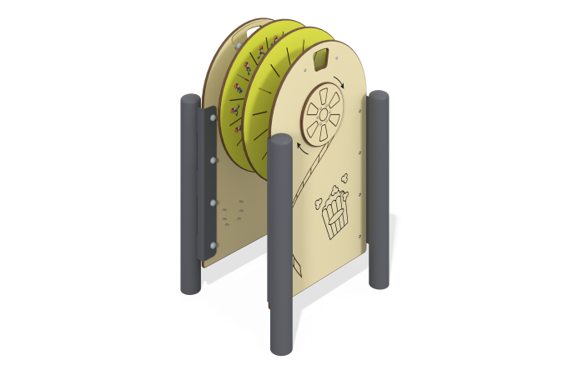

Размеры, мм: | 643x694x1140 | Вес, кг: | 63.911
Характеристики материалов
Развивающий игровой модуль
Изделие представляет собой интерактивную панель, декорированную в тематике истории развития кинематографа. Состоит из опорных круглых металлических труб, к которым через соединители прикреплены панели из пластика HPL. Между основными панелями закреплены два круглых диска из HPL, соединенных между собой и с ручками на внешних сторонах основных панелей при помощи круглой металлической трубы. На диски с разных сторон нанесены рисунки коротких анимаций «скачки лошади» и «бег человека». В основной панели вырезано отверстие, по размеру соответствующее одному кадру, через которое проходит свет. Вращение ручки приводит к смене кадров в отверстии, и благодаря этому можно наблюдать сюжет анимации. Модуль представляет принцип работы первых киноаппаратов.
Материалы: HPL пластик, металл.

